資料７
令和元年度 指定管理者アンケートについて

■アンケートの種類
①利用者アンケート調査（対面式）
・第１回（春） 5/17（金）、18日（土）
・第２回（秋） 11/23（土）、24（日）

②来園者数調査
・外国人来園者数調査、年齢層別来園者数調査、EXPOCITYから自然文化園へ移動する来園者を対象とした来園者数調査 5/17（金）、18（土）
・来園者属性調査 11/23（土）

③イベントアンケート調査（対面式）
・ローズフェスタ 5/25（土）、26（日）
・あじさい祭 6/15（土）、16日（日）
・コスモスフェスタ 10/13（日）、20（日）

④指定管理者の独自調査
・スポーツニーズ調査（WEB調査、一次・二次）1/8（水）～2/3（月）

■アンケート結果について

①利用者アンケート調査（第２回 秋）
全体評価：公園全体の満足度は97.2％で「良い」評価。
個別評価：「日本庭園」「EXPO'70パビリオン」「遊具」など主な施設は「良い」評価
が９割台となっている。
「トイレ」「休憩所」「レストラン」「売店」は、「悪い」評価が２～３割程度
挙げられているが、前年度と比べ、上昇に転じている。
属 性：万博近郊が４割超。
来園頻度：「年に1～2回」が約３割。「今回が初めて」が２割弱。
同 伴 者：家族での来園が約５割。
来園手段：「モノレール」が４割超、「自家用車」が約4割。
来園時間：約６割が午前中に来園。
滞在時間：「２時間から３時間未満」が３割超、「３時間から４時間未満」が２割超。
目 的：「子どもを遊ばせるため」が約４割。「花や樹木の鑑賞」が３割超。
情 報 源：「万博公園HP」が約4割で圧倒的に多い。
「万博公園HP、Facebook、Instagram以外のインターネット情報」は、
約１割であるが、評価の上昇傾向が続いている。
イベント：「フード・グルメフェス」「子どもや家族向けのイベント」の希望が多い。
希望施設：「飲食施設」「遊具/アトラクション」の希望が多い。
サービス：「洋式トイレの増設」の要望が最多。30代については、「授乳室、おむつ替え
シートなどの子ども向け施設の拡充」が圧倒的に多い。

○利用者アンケート調査について
「属性」や「来園手段」、「来園時間」など、基本的な項目は概ね昨年度と同等の
結果が出ている。
「情報源」については、万博記念公園ホームページが圧倒的に多く、昨年度以降、
万博公園だよりを見て来園された方は低下している。また、「万博公園HP、
Facebook、Instagram以外のインターネット情報」は、約１割であるが、
昨年度以降、評価の上昇傾向が続いている。
課題であった「トイレ」「休憩所」「レストラン」「売店」は、「悪い」評価が
２～３割程度挙げられているが、前年度と比べ、上昇に転じた。
2016年度以降、「洋式トイレの増設」の要望が最多となっている。

②-1来園者数調査（春）
調査手法：カウンターを用いたカウント調査（目視）
○来園者数調査
・来園者は30代が約２.５割で最多。
日本庭園は50代以上が約７割を占める。
○外国人来園者数調査
・入園は、中央口からが約７割。日本庭園正門からは１割弱。
・外国人の来園者は全体の1％程度。
○EXPOCITYから自然文化園への来園者数調査
・「中央口」については、EXPOCITY方面から平日で約２割、休日で約４割が来園。
・平日は10時台から12時台、休日は12時台が多い。

○来園者数調査について
外国人の来園者は１％程度と、少ない状況。
「EXPOCITYからの来園者数調査」について、休日で約4割がEXPOCITY方面から
来園しており、休日はEXPOCITYとの回遊性が高まっている。
目視による調査であり、特に外国人来園者数調査の信頼性の向上のため、調査手法
の工夫が必要。

②-2来園者属性調査（秋）
調査手法：調査カードを入口ゲートで配布し、その場で回答してもらうアンケート方式
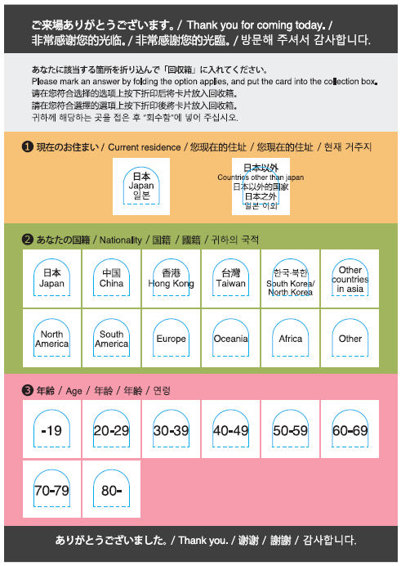
・有効回答数 5,461人
・日本人が９割超。日本以外の国籍が5.2%、日本以外に居住が2.5%。
・「中国」「香港」「台湾」が多い。

○来園者属性調査について
指定管理者による提案のもと、新たに導入。
調査カードを配布するアンケート方式を採用したことにより、
従前の目視による調査に比べ、信頼性の高いデータを得た。

③イベントアンケート調査（コスモスフェスタ、R1）
全体評価：再来訪意向が約9.8割で良好な評価
個別評価：「コスモスの手入れ」「品種数」「コスモスの見せ方」「花の丘の雰囲気」
の4項目は9割を超える「良い」評価。「本数」のみ8割半ばの評価。
※花の丘の改修工事により、例年より規模が小さくなっていたことや、台風
の影響を少し受けたことから、前年比よりはスコアがやや低下。
属 性：万博近郊が４割超。
同 伴 者：家族連れ、友人が多い。
来園時間：10時台が約3割で最多、午前中に６割超が来園。
情 報 源：「万博公園HP」が約4割。30代～50代では5割前後。
60代以上は「以前から知っていた」が多い。
他の利用：他のコスモスの名所に行ったことがある方が３割半ば。
「亀岡夢コスモス園」「とよのコスモスの里」「藤原宮跡」が多い。
比較評価：他の名所と比較して「良い評価」が８割半ば。
催 し 物：「楽器の演奏会」が3割半ば、「臨時の飲食売店・喫茶」が約３割。
魅力向上：「コスモスの本数を増やす」「夜間のライトアップ」が約３割。

「全体評価」や「属性」、「来園時間」など、基本的な項目は概ね昨年度と同等の結果
が出ている。
コスモスの個別評価については、花の丘の改修工事や台風の影響により、前年比より
はスコアがやや低下した。
「情報源」については、「万博記念公園ホームページ」が圧倒的に多く、昨年度以降、
「万博公園だより」を見て来園された方は大きく低下している。また、「以前から
知っていた」方の割合も多く、イベントが定着していることが分かる。

④スポーツニーズ調査
調査対象：20～69才の万博公園近郊7市の居住者へのインターネット調査
サンプル：一次調査8,542人、二次調査597人
１）一次調査（スクリーニング調査）
・最近１年間に実施したスポーツを見たところ、本公園の対応施設のスポーツ実施上位は、「ランニング」11.7％「野球」5.9％「テニス」5.6％「サッカー」4.3％
※スポーツを行っていないが53％
・対応施設の評価は、すべての施設について、概ね評価は良好、認知度や1年以内の
利用率・利用意向も、バラツキはあるものの、一定の評価を得ている。
２）二次調査（野球、ソフトボール、フットサル、テニス、ランニングの本格調査）
・本公園対応スポーツのうち、サンプルが少ないもの、指定管理者が管理していない施設で実施するものを除く、５つのスポーツを調査。1年以内に万博公園のスポーツ施設利用者と、非利用者を一次調査から抽出し、施設評価と、利用と非利用の理由比較を行った。
・5つのスポーツともに、共通の傾向が見られた。
本公園の他施設と比較した不満点
◇自宅から遠い、料金が高い
本公園の他施設と比較した満足点
◇敷地・駐車場が広い、大会会場になっている、商業施設や飲食店など、スポーツ以外の周辺施設も充実している。

今回の調査では、本公園の運動施設は、一定の評価は得られているが、他施設との比較において、満足点・不満点がわかったものの、今後の方針を導き出すには至らなかった。今後は、各スポーツ毎に、戦略を持った利用分析が必要である。

